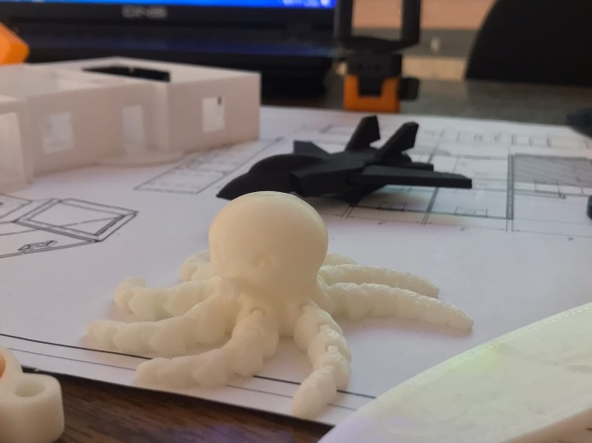
В ногу со временем…
Как мы знаем, 2021 признан годом науки и технологий. Безусловно, научно-технические тенденции в наше время являются основополагающими, в том числе, и в образовании. Конечно же, нашу школу данная тема не обошла стороной.
Одним из наиболее ярких и значимых событий, так или иначе приуроченных к данной тематике, можно по праву назвать итоговую защиту проектов в выпускных классах. Это событие стало локальным «праздником науки» как для учителей, так и для учеников, проявивших в ходе работы весь спектр навыков, приобретённых за годы обучения. Говоря о технологической составляющей, нельзя не рассказать о проектных работах учеников физико-математического профиля. На конференциях физмата были представлены проекты по одним из наиболее актуальных и востребованных в современном мире темам: программирование, 3Д-моделирование, ракетостроение, трёхмерная печать и так далее. Ученики 11 «А» не только показали высокий уровень владения исследовательскими навыками, но и подтвердили эффективность учебного профиля посредством создания серьезных технических проектов.
Вот некоторые комментарии ребят по поводу данного события:

«Хорошее оборудование для презентации проектной работы, качественное и объективная оценка жюри, было приятно отвечать на вопросы жюри.» - Хайрутдинов Р.

«Круто! Классно!» - Игитов Р.

Итоговая защита проектов показалась выпускникам полезной и интересной процедурой, однако впереди их ещё ждут итоговое сочинение и, конечно же, экзамены, которые являются главным инструментом в получении образования, а в дальнейшем работы мечты. Кто знает, может для кого-нибудь проект станет первым шагом к той самой работе мечты…

Корреспондент – Хазигалиев Данил, 11А класс

